监理工程师通知单
项目：华直当阳市庙前镇4×20MWp地面分布式农光互补光伏发电项目
编号：HZDYMQ-CZZH-TZ-056
主送：湖南卓越建设有限公司华直当阳庙前光伏发电项目部 （单位）
抄送：当阳市华直光伏发电有限公司
主题：关于22区接地沟开挖深度不足要求的相关事宜
内容： 今巡视过程中经实测22区接地沟的开挖深度只有400mm-500mm达不到设计和规范要求的800mm。
现要求立即整改，整改完成后报项目部和监理验收，方可进行下一道工序。
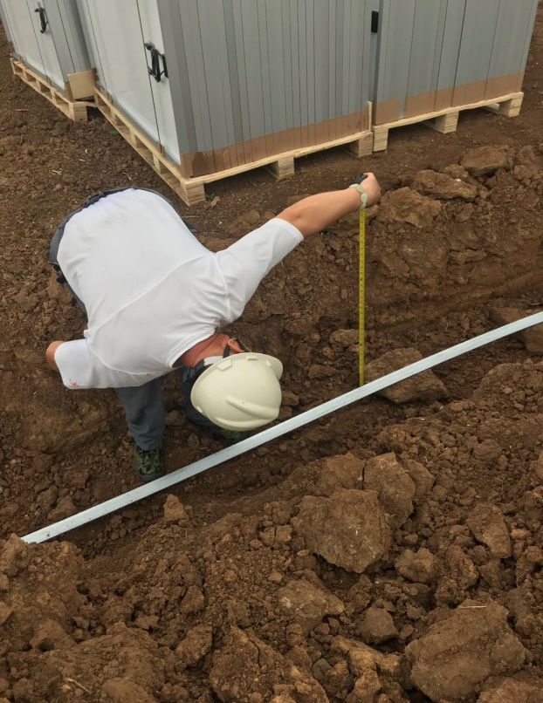

以上事项要求施工单位逐一落实，请将整改结果于 2018 年 4 月 25日前回复本项目监理部

项目监理机构（章）：
总监理工程师：
日 期：

